**О.Н.Бурлова , г. Череповец**

**Дистанционное обучение учащихся в системе MOODL.**

С развитием компьютерной техники и средств связи, появилась еще одна форма обучения – **дистанционная.**

**Дистанционное обучение –** это комплекс образовательных услуг, предоставляемых с помощью специализированной информационной образовательной среды, базирующейся на средствах ***обмена учебной информацией на расстоянии.***

Дистанционное обучение является одной из форм непрерывного образования, которое призвано реализовать права человека на образование и получение информации.

**Актуальность метода обучения:**

* дистанционное обучение **повышает творческий и интеллектуальный потенциал** обучаемого за счёт самоорганизации, умения взаимодействовать с компьютерной техникой и самостоятельно выполнять задания;
* полученные навыки работы с компьютером и умение обучаться дистанционно **помогут обучающимся в дальнейшей социализации**.
* **повышается качество обучения** за счет применения современных средств, объемных электронных библиотек и т.д.
* создаётся единая образовательная среда

**Технология дистанционного обучения основана** **на следующих положениях:**

* в центре технологии обучения — учащийся;
* суть технологии — развитие способности к самообучению; учащиеся играют активную роль в обучении;
* в основе учебной деятельности — сотрудничество.

**Ожидаемые результаты:**

* изучение и апробация информационной среды MOODLE;
* разработка дидактического ИКТ-материала;
* повышение творческого и интеллектуального потенциала обучающихся и, как результат, повышение результативности сдачи ЕГЭ;
* повышение уровня профессиональных компетенций учителей, связанных с дистанционным обучением.

**Категории обучающихся, с которыми можно проводить дистанционное обучение:**

* учащиеся 5-11 классов общеобразовательных учреждений, в том числе сельских школ и школ, находящихся в отдалённых и труднодоступных районах;
* учащиеся 9-11 классов общеобразовательных учреждений, проходящие обучение по отдельным предметам на профильном уровне;
* учащиеся, относящиеся к категории «одарённые дети»;
* дети с ограниченными возможностями здоровья, нуждающиеся в обучении на дому или просто заболевшие учащиеся

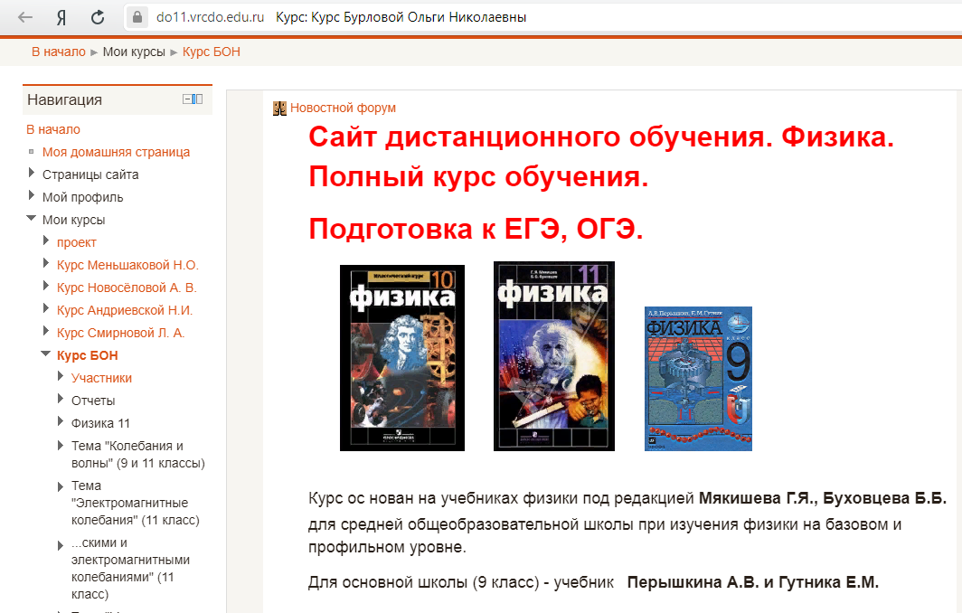

Я использую технологию дистанционного обучения в системе MOODL с обучающимися 9 -11 классов с 2012 года наряду с традиционным обучением. Особенно помогает данная технология при подготовке к ЕГЭ, ОГЭ, при работе с учащимися, которые часто болеют.

**Возможности дистанционного обучения в системе MOODL я покажу на примере темы «Механические колебания» (9 и 11 класс).**

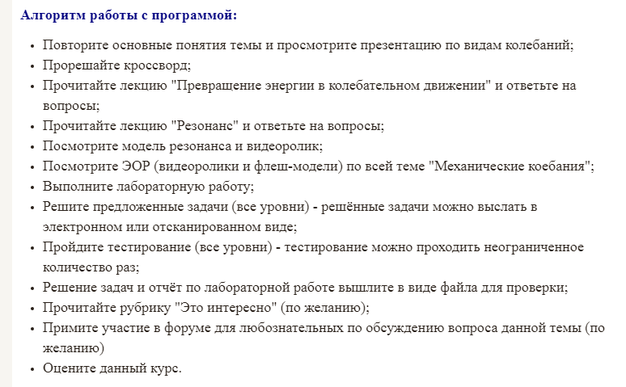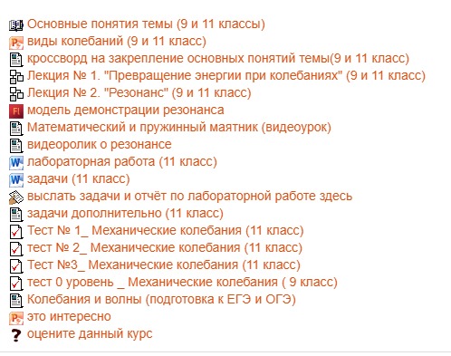Основные ресурсы темы и алгоритм работы с ними.

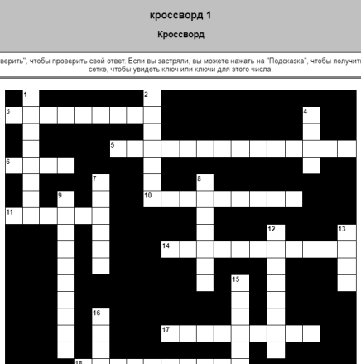Обучение начинается с изучения основных понятий темы. Для закрепления используется кроссворд.

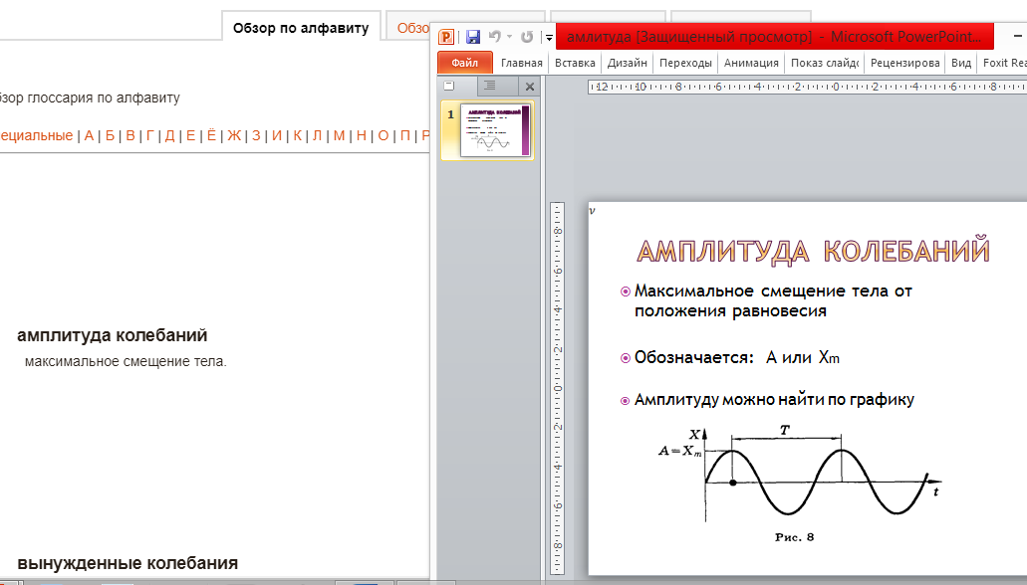

Наиболее сложный вопрос «Превращение энергии при колебаниях» изложен в лекции №1, после чтения которой, учащиеся отвечают на 10 вопросов. Программа отрегулирована так, что пока учащиеся правильно не ответят на вопрос, к следующему перехода не будет. Если учащийся только со второго (или третьего) раза отвечает верно на поставленный вопрос, то получает 0 баллов.

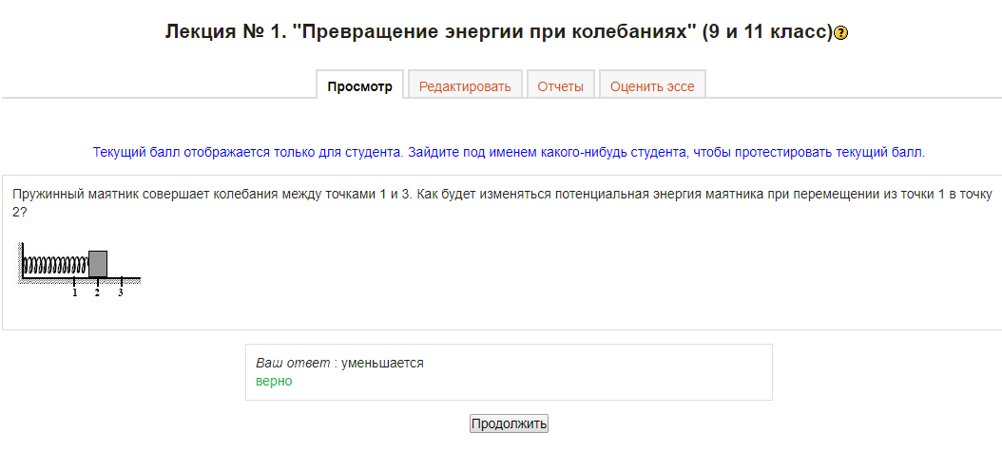

Математический и пружинный маятник учащиеся изучают по видео-уроку. Изучение резонанса происходит по изучению лекции № 2, модели демонстрации резонанса и видеоролика.

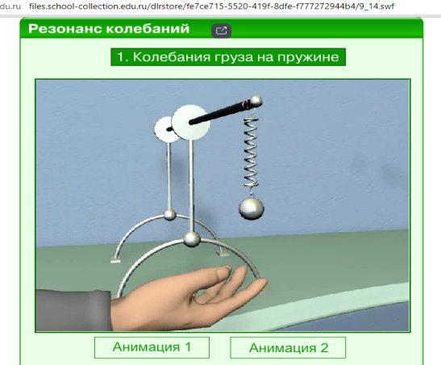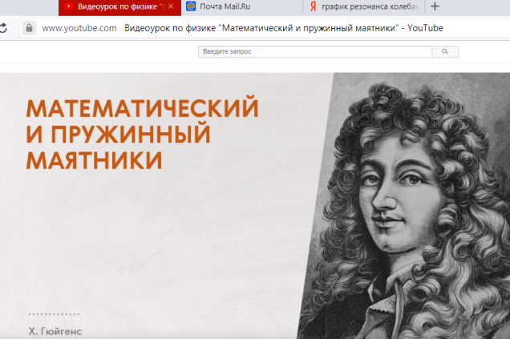

Лабораторная работа «Определение ускорения свободного падения с помощью математического маятника» выполняется в домашних условиях (ход работы в домашних условиях изложен в прикрепленном документе).

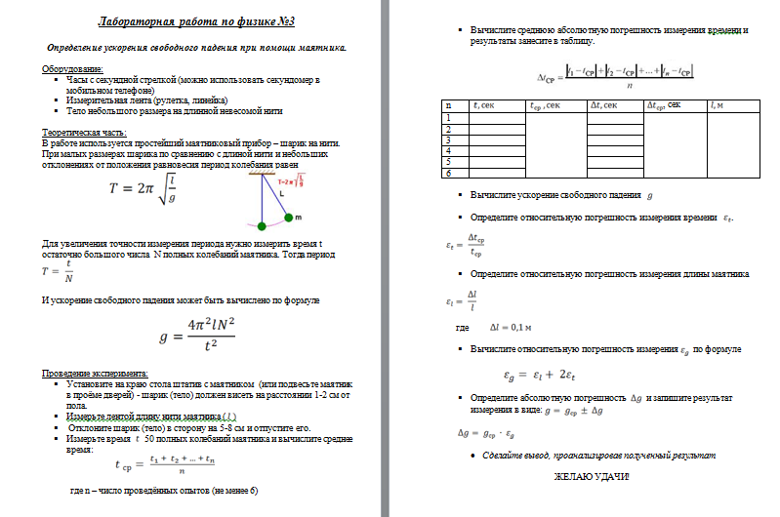

Для обучения учащихся решению задач, некоторые типы задач разобраны и 10 задач учащимся предложено решить самостоятельно. Решения прикрепляются в отдельном ресурсе. После изучения темы учащиеся проходят тестирование. Учитель может сам настраивать время прохождения теста, количество попыток. Я обычно даю 2 попытки. После первой попытки, учащиеся могут проанализировать свои ошибки и снова пройти тест. При этом порядок вопросов и ответов изменяется. Оценивание тоже настраивается учителем. Можно оценивать по наивысшему баллу по результатам попыток, а можно по среднему. Для учащихся, которые будут сдавать ОГЭ или ЕГЭ даются ссылки на интернет-ресурсы по подготовке к экзамену. В заключение, учащиеся могут оценить данный курс и высказать свое мнение (замечания).

**Литература.**

1. <http://www.sciencedebate2008.com/chto-takoye-distantsionnoye-obucheniye/>
2. <https://solncesvet.ru/distantsionnoe-obuchenie-v-shkole/>
3. <https://do11.vrcdo.edu.ru/login/index.php>
4. <https://do11.vrcdo.edu.ru/course/view.php?id=55>